UBND THÀNH PHỐ HỒ CHÍ MINH | CỘNG HÒA XÃ HỘI CHỦ NGHĨA VIỆT NAM
TRƯỜNG CAO ĐẲNG KỸ THUẬT | Độc lập - Tự do - Hạnh phúc
LÝ TỰ TRỌNG TP. HỒ CHÍ MINH

ĐỀ THI KẾT THÚC HỌC PHẦN LÝ THUYẾT
HỌC KỲ: II NĂM HỌC: 2016 – 2017

Bậc đào tạo: TRUNG CẤP CHUYÊN NGHIỆP
Học phần: LÝ THUYẾT ÔTÔ
Lớp: _________ Ngày thi: ____ / ____ / 2017
Thời gian thi: 90 phút (không kể thời gian phát đề)

(Thí sinh không được sử dụng tài liệu)
Đề số 02

Câu 1: (4 điểm)
Thiết lập công thức xác định vận tốc giới hạn của ôtô khi chuyển động trên đường bằng với vận tốc cao.
Câu 2: (2 điểm)
Hãy trình bày tính năng cơ động của ôtô về khoảng sáng gầm xe.
Câu 3: (4 điểm)
Xác định phản lực thẳng góc từ mặt đường tác dụng lên bánh xe tại cầu trước trong trường hợp ôtô chuyển động trên đường bằng, ổn định và không có kéo móc. Cho biết m=2000 [Kg]; b=1,25 [m]; f=0,02; r_{b}=0,315[m]; P_{w}=50 [N]; hw=0.8 [m]; L=2,65 [m].

_______Hết_______

GHI CHÚ: CÁN BỘ COI THI KHÔNG ĐƯỢC GIẢI THÍCH GÌ THÊM.

TRƯỞNG KHOA TRƯỞNG BỘ MÔN GIẢNG VIÊN RA ĐỀ
(Ký tên và ghi rõ họ tên) (Ký tên và ghi rõ họ tên) (Ký tên và ghi rõ họ tên)

Nguyễn Anh Tuấn Nguyễn Hữu Mạnh Nguyễn Hữu Mạnh
UBND THÀNH PHỐ HỒ CHÍ MINH | CỘNG HÒA XÃ HỘI CHỦ NGHĨA VIỆT NAM
TRƯỜNG CAO ĐẲNG KỸ THUẬT | Độc lập - Tự do - Hạnh phúc
LÝ TỰ TRỌNG TP. HỒ CHÍ MINH

ĐÁP ÁN ĐỀ THI KẾT THÚC HỌC PHẦN LÝ THUYẾT
HỌC KỲ: II NĂM HỌC: 2016 – 2017

Bậc đào tạo: TRUNG CẤP CHUYÊN NGHIỆP
Học phần: LÝ THUYẾT ÔTÔ
Lớp: _________ Ngày thi: ____ / ____ / 2017
Thời gian thi: 90 phút (không kể thời gian phát đề)
Đề số 02
(Thí sinh không được sử dụng tài liệu)

Câu | Ý | Đáp án | Điểm
1 |  | Thiết lập công thức xác định vận tốc giới hạn của ôtô khi chuyển động trên đường bằng với vận tốc cao | 4,0
 | a | Khi xe chuyển động với vận tốc cao, lực cản không khí P_{ω} sẽ lớn . Khi đó khả năng lật xe sẽ có thể xảy ra. Ta sẽ xem xét trường hợp đó.  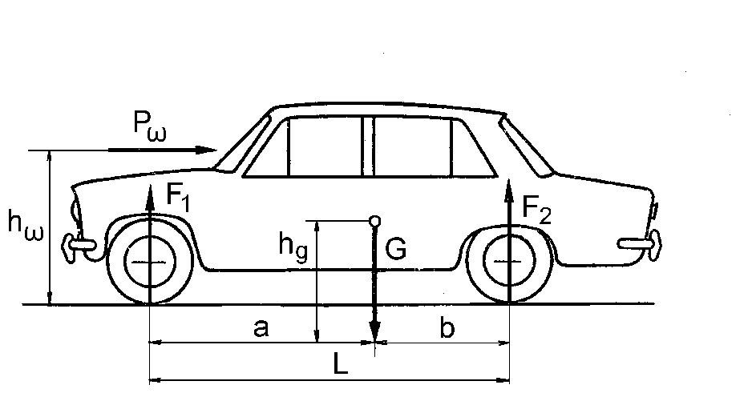  Các lực tác dụng lên xe khi xe chạy với vận tốc cao trên đường bằng | 2.0
 | b | Khảo sát ô tô chuyển động ổn định với vận tốc cao như hình trên. Bỏ qua lực cản lăn lấy mô men tại điểm tiếp xúc của bánh xe sau với đường:  F₁L - Gb + P_{ω}h_{ω} = 0  Ta rút ra:  ( 1 )  Vận tốc xe càng tăng lên, lực cản không khí P_{ω} càng tăng lên, phản lực F₁ càng giảm đi, khi F₁ → 0 xe sẽ bị lật.  Điều kiện xe bi lật: F₁ ≤ 0 → Gb - P_{ω}h_{ω} ≤ 0 ( 2 )  Thay P_{ω} vào điều kiện ( 2 ) ta có : | 2.0  1.0  1.0
2 |  | Hãy trình bày tính năng cơ động của ôtô về khoàng sáng gầm xe | 2,0
 | a | Khoảng sáng gầm xe là khoảng cách giữa mặt đường và điểm thấp nhất của gầm xe  Khoảng sáng gầm xe K_{S} là thông số đặc trưng cho chiều cao của chướng ngại vật mà xe có thể đi qua được. Nếu chiều cao của chướng ngại vật lớn hơn khoảng sáng gầm xe thì xe không thể vượt qua được.  Một số thông số tham khảo: Xe có tính năng cơ động thấp: Xe du lịch: K_{S} = 175 ÷ 210 [mm]; xe tải: K_{S} = 175 ÷ 210 [mm]. Xe có tính năng cơ động cao giá trị này có thể tăng lên 20 ÷ 50 [mm]. Đặc biệt có những xe có khoảng sáng gầm xe đạt 400 [mm] hoặc hơn nữa. | 1.0  0.5  0.5
 | b | 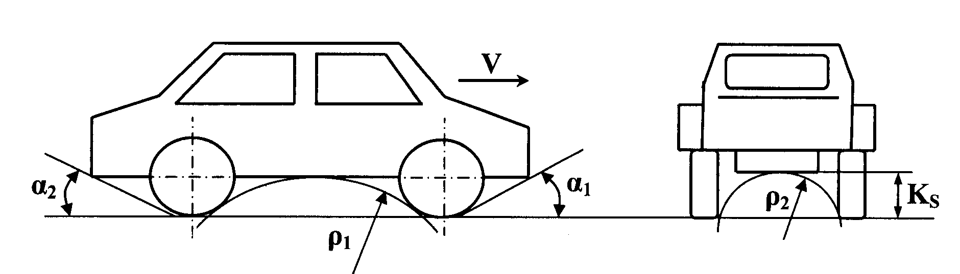  Khoảng sáng gầm xe | 1.0
4 |  | Xác định phản lực thẳng góc từ mặt đường tác dụng lên bánh xe tại cầu trước trong trường hợp ôtô chuyển động trên đường bằng, ổn định và không có kéo móc. Cho biết m=2000 [Kg]; b=1,25 [m]; f=0,02; r_{b}=0,315[m]; P_{w}=50 [N]; h_{w}=0.8 [m]; L=2,65 [m] | 4.0
4 |  | 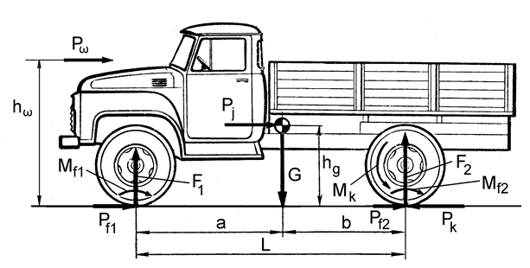  Vẽ hình :  Các lực tác dụng lên xe khi xe chuyển động thẳng trên đường bằng | 1.0
4 |  | Chú thích :  G : Trọng lượng của toàn bộ ô tô [N];  P_{k} : Lực kéo tại bánh xe chủ động [N];  L : Chiều dài cơ sở của ô tô [m];  a, b : Khoảng cách từ trọng tâm ô tô đến cầu trước và cầu sau [m];  P_{w}: Lực cản gió [N];  h_{w} : Chiều cao lực cản gió [m];  P_{j}: Lực cản quán tính [N];  F₁, F₂ :Phản lực thẳng góc từ mặt đường tác dụng lên bánh xe tại cầu trước và cầu sau [N] ;  P_{f1}, P_{f2} : Lực cản lăn của bánh xe với mặt đường tại cầu trước và cầu sau [N];  M_{f1}, M_{f2} : Mô men cản lăn của bánh xe tại cầu trước và cầu sau [Nm].  Để tính các phản lực F₁, F₂ ta cân bằng mô men do các lực tạo ra lần lượt tại các điểm đặt của F₁ và F₂ (điểm tiếp xúc giữa bánh xe trước và sau với đường). Chú ý rằng khi xét tổng thể ô tô thì mô men chủ động M_{k} là nội lực, do đó không tham gia vào các phương trình cân bằng mô men dưới đây. | 1.0
 |  | Lấy mô men tại điểm tiếp xúc giữa bánh sau với mặt đường:  (1)  Trong đó: M_{f1} + M_{f2} = F₁fr_{b} + F₂fr_{b} = Gfr_{b} ,  Xe chuyển động ổn định P_{j}=0 (2)  Từ (1) kết hợp với (2) ta rút ra: | 2.0  1.0  1.0
NỘI DUNG

_______Hết_______
TRƯỞNG BỘ MÔN GIẢNG VIÊN RA ĐỀ
(Ký và ghi rõ họ tên) (Ký và ghi rõ họ tên)

Nguyễn Hữu Mạnh Nguyễn Hữu Mạnh

